Nya Forester e-Boxer får toppbetyg i Euro NCAP
- Subaru belönas med fem stjärnor för åttonde gången i rad.
- Forester nådde klassens högsta betyg någonsin för barnsäkerhet.

Subaru har som mål att bygga Världens säkraste bilar. Nu är målet är nått med ännu en modell – helt nya Forester e-Boxer. I fjolårets Euro NCAP-test utsågs Subaru XV och Impreza som säkrast i sina respektive klasser.

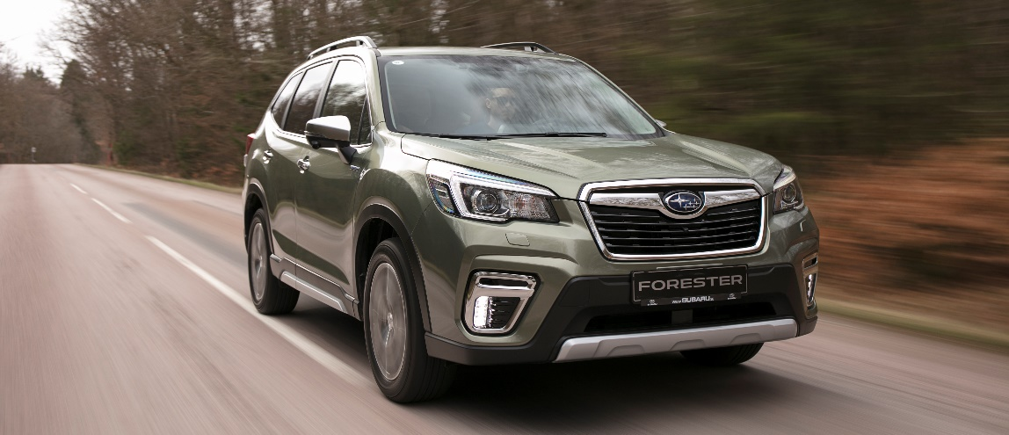

Siktet är inställt på att ingen ska dödas eller skadas allvarligt i eller av en Subaru. Visionen gäller alltså inte bara förare och passagerare, utan även fotgängare, cyklister och andra oskyddade trafikanter.

Förutom höga betyg i alla kriterier noterade Forester klassens högsta poäng någonsin för barnsäkerhet (91 %) och goda 97 procent för vuxenskydd. Även systemet för automatisk urkoppling av passagerarkrockkudden belönades.

Subarus nyutvecklade och vridstyva plattform, SGP, är en av orsakerna till bilarnas höga säkerhet, men förarassistanssystemet EyeSight är minst lika betydande för att säkerhetsvisionen ska kunna uppnås. När marknadens autobromssystem testades under Årets Bil var Forester e-Boxer den enda bil som helt utan ingrepp av föraren lyckades bromsa helt från en hastighet av 85 km/h.

I och med den senaste utmärkelsen har nya Forester erhållit högsta betyg i alla säkerhetstester över hela Världen. I såväl japanska NCAP som amerikanska krocktester har modellen fått högsta betyg och utsetts till Top Safety Pick i USA samt erhållit Grand Prix Award i Japan.

